Agente de trading con aprendizaje por refuerzo — TEAM_01
Equipo: Team 1 · Integrantes: Daniel Palacios, Sofia Ariza
Qué hicimos para mejorar el modelo, por qué elegimos el modelo final y qué hace

1. Objetivo
Entrenar con aprendizaje por refuerzo una política de trading que recibe 16 variables del mercado y elige una de 9 acciones: mantener, o comprar/vender con orden de mercado o límite, en tamaño pequeño (10 acciones) o grande (50). El modelo se entrega como TorchScript en TEAM_01.zip.
El profesor lo evalúa en ABIDES-NG con semillas y escenarios ocultos: mercado normal, crisis, baja liquidez y competencia entre equipos. La nota se reparte así:
Criterio | Peso
Rentabilidad media | 50 %
Control del riesgo (máximo drawdown) | 20 %
Robustez entre escenarios | 20 %
Comportamiento operativo (órdenes inválidas, exposición excesiva, insolvencia) | 10 %

Por eso no buscamos el modelo que más gana en una simulación, sino el que gana de forma consistente y controla el riesgo.

2. Punto de partida: el DQN inicial
El DQN del kit tenía tres problemas:
- Sesgo comprador. Los tres mercados de práctica nunca bajan, así que aprendió a comprar siempre: ganaba +13 % en tendencia alcista y perdía −6 % en caída y −2 % en tendencia bajista.
- Choque constante con el límite de posición. Unas 40 órdenes rechazadas por cada 100 pasos, lo que penaliza el 10 % operativo.
- Mucha varianza. Con la misma receta y otra semilla, una versión perdía −7 % en crisis y otra ganaba +14 %.

3. Qué hicimos

Paso 0: infraestructura de evaluación
Antes de mejorar nada creamos un protocolo fijo:
- Escenarios: los 3 oficiales más 4 de estrés propios (crash, tendencia bajista, baja liquidez y mercado errático), con episodios de 300 y 1000 pasos.
- Tres conjuntos de semillas separados: tuning (para comparar experimentos entre sí), validation (para decidir entre rondas) y holdout (se usa una sola vez, para la elección final).
- Una puntuación que imita la rúbrica: 50/20/20/10.
Comparamos siempre contra dos referencias: "no hacer nada" (HOLD) y una regla de momentum. También construimos un simulador que ejecuta nuestro modelo dentro de ABIDES-NG, porque el test del kit no lo hacía.

Ronda 1: cuatro ideas en paralelo
En cada ronda probamos varias ideas a la vez y las comparamos con el mismo protocolo.
Idea | Resultado
Recompensa con penalización de riesgo (drawdown, rotación, inventario) | Mejora moderada
Entrenar en mercados aleatorios (tendencia al alza y a la baja, volatilidad, spread, liquidez, rellenos de órdenes límite menos favorables) | La mayor mejora: puntuación 0,63 frente a 0,31; ganancias en crash (+5,2 %) y en tendencia bajista (+4,1 %)
DQN mejorado (Double, Dueling, n-step) | Sin mejora
PPO | Fracasó: acabó comprando el 98 % del tiempo y perdiendo −15 % en crisis

Conclusión: lo importante era la variedad de mercados en el entrenamiento, no el algoritmo.

Ronda 2: combinaciones
Mercados aleatorios más recompensa de riesgo, con 5 semillas cada una. Descubrimos algo clave:
- El mejor modelo individual no generaliza. El mejor en tuning bajó de 0,84 a 0,52 con semillas nuevas.
- Un ensamble sí generaliza. Promediar varias semillas buenas llegó a 0,79 en validación.

Ronda 3: ABIDES-NG reveló riesgos que la práctica ocultaba
- La acción cuesta unos 1000 $ en vez de 100 $. Con 100 000 $ de capital, 400 acciones suponen cuatro veces el patrimonio en apalancamiento.
- Los mercados tranquilos son 5–10 veces más calmados y el spread es mucho menor.
- En stress_test el libro de órdenes puede vaciarse: el precio llegó a caer de 1000 $ a 0,24 $.
Para estos riesgos diseñamos una capa de seguridad que se puso a prueba en ABIDES:
Protección | Efecto medido
Exposición máxima ≈ 30 % del patrimonio, medida con el efectivo y válida a cualquier precio | Rentabilidad en ABIDES de −5,9 % a +2,3 %; drawdown máximo de 107 % a 7,6 %
Freno de pérdidas: con el patrimonio por debajo de −5 % solo reduce posición | Un caso de insolvencia (−428 %) quedó en −25 %
Libro roto: con spread > 100 pb no abre más exposición | Drawdown máximo en estrés de 189 % a 21,6 %

También entrenamos modelos con mercados "tipo ABIDES". Solos no mejoraron, pero dos de ellos (los más estables) sumaron diversidad al ensamble final.

4. Por qué elegimos el modelo final
Elegimos un ensamble de 7 DQN con la capa de seguridad. Las razones:
- Ganó en las semillas holdout, que nunca se usaron para elegir.
Modelo (holdout práctica, 280 episodios) | Puntuación | Rentab. | Drawdown | Peor escenario | Ep. rentables
Modelo final (7 miembros) | 0,713 | +2,23 % | 1,35 % | −0,17 % | 76 %
Regla de momentum | 0,688 | +3,15 % | 1,80 % | −1,49 % | 60 %
Versión de 5 miembros | 0,588 | +2,07 % | 1,09 % | −0,59 % | 75 %
HOLD (no hacer nada) | 0,488 | 0 % | 0 % | 0 % | 0 %
DQN inicial | 0,025 | −0,17 % | 4,39 % | −7,26 % | 41 %

Además, 0 órdenes inválidas.
- Fue el mejor en los tres escenarios normales de ABIDES (estable, volátil y baja liquidez).
- Pasó una última prueba en semillas de ABIDES nunca vistas.
- Carga y da resultados idénticos en PyTorch 2.2, por si el profesor usa una versión antigua.
ABIDES, semillas nunca vistas | Rentabilidad | Drawdown medio | Drawdown máximo
Modelo final (individual) | +2,19 % | 1,2 % | 8,9 %
Regla de momentum (individual) | −5,4 % | 10,3 % | 88 %
Modelo final, copia A (competitivo) | +4,7 % | 2,9 % | 18,3 %
Modelo final, copia B (competitivo) | +3,1 % | 3,0 % | 15,8 %
Regla de momentum (competitivo) | +2,4 % | 6,1 % | 43 %

Nota de honestidad: el DQN inicial obtuvo de media más rentabilidad bruta en ABIDES. Pero eran apuestas apalancadas en libros rotos: mediana ≈ 0 %, drawdown de hasta 96 % y unas 135 órdenes inválidas por simulación. Con la rúbrica, eso es justo lo que se penaliza.

5. Qué hace el modelo, paso a paso
- Recibe 16 variables. Del mercado: rentabilidades a 1, 5 y 20 pasos, volatilidad, spread, desequilibrio del libro, profundidad y precio frente a sus medias. De la cartera propia: inventario, efectivo, rentabilidad del patrimonio, tiempo transcurrido y órdenes abiertas.
- Siete redes neuronales (16→64→64→9) estiman el valor (Q) de cada una de las 9 acciones, y se promedian. Así se reduce el error de cualquier red individual.
- La capa de seguridad anula las acciones que superarían 400 acciones de inventario, llevarían la exposición a más del 30 % del patrimonio, aumentarían la posición estando en −5 % (en ese caso obliga a reducirla) o abrirían posición con el libro roto.
- La acción final es la de mayor valor (argmax), siempre válida.
En la práctica, el modelo opera de forma moderada a ambos lados del mercado: gana en caídas y no depende de que el mercado suba.

6. Limitaciones
- Sacrifica la ganancia en tendencias alcistas: +0,5 % frente a +9 % de la regla. Es el precio de eliminar el sesgo comprador.
- El escenario stress_test de ABIDES sigue siendo muy aleatorio. Las protecciones limitan la pérdida pero no la hacen predecible.
- No conocemos el adaptador exacto del profesor: cómo mide la profundidad, cada cuánto actúa el agente y la escala de precios.

7. Proceso
Usamos varios agentes de IA en paralelo, cada uno con un experimento. Un orquestador comparaba todos los resultados con el mismo protocolo y decidía la siguiente ronda. Todo, incluidos los experimentos fallidos, está registrado en student_work/EXPERIMENTS.md.

8. Segunda etapa: rondas 5 a 7
Con más tiempo antes de la presentación repetimos el proceso partiendo del modelo v1. Antes de mirar ningún resultado nuevo fijamos semillas nuevas (tuning, validación y una prueba final holdout2 que solo se usa una vez) y las reglas para sustituir a v1.

Ronda 5: diagnóstico en ABIDES con más escenarios
Probamos v1 en 11 escenarios de ABIDES en vez de 4, incluidos un día con tendencia, mercados líquidos y poco profundos, y un agente que compra o vende 1,2 millones de acciones (presión compradora o vendedora). Resultado: v1 quedaba por debajo de no hacer nada (rentabilidad media −0,31 %). Las pérdidas venían de la ejecución, no de la predicción:
- Órdenes en espera: varias órdenes límite grandes se ejecutaban a la vez y la posición llegaba a 120–170 acciones (más del 100 % del patrimonio), aunque la capa de seguridad apuntaba al 30 %.
- Ventas forzadas en un libro vacío: con presión vendedora, el freno de pérdidas vendía a mercado sin compradores y perdía un −31 % aunque el precio acababa igual.
- Rasgos fuera de rango: en ABIDES el desequilibrio del libro llega a ±0,6–0,85, cuando en práctica es ±0,15, así que las redes extrapolaban.

Ronda 6: cuatro agentes en paralelo
Idea | Resultado
Redes que siguen tendencias en ambos sentidos | Solas sí siguen la tendencia, pero dentro del ensamble las demás redes las anulan. Descartada.
30 redes nuevas con las recetas que ya funcionaban | 14 de 30 pasan el filtro; dos de ellas se añaden al ensamble (9 redes).
Guardia de órdenes en espera | Arregla los dos casos de pérdida grande en ABIDES; cuesta algo de rentabilidad en el mercado de práctica.
Neutralizar los rasgos del libro de órdenes | Igual en práctica y mucho mejor en ABIDES.

Ronda 7: combinación y validación
Ninguna pieza sola es suficiente. En la validación de ABIDES (55 simulaciones con semillas nuevas), solo la combinación de las dos mejoras es a la vez rentable y segura:
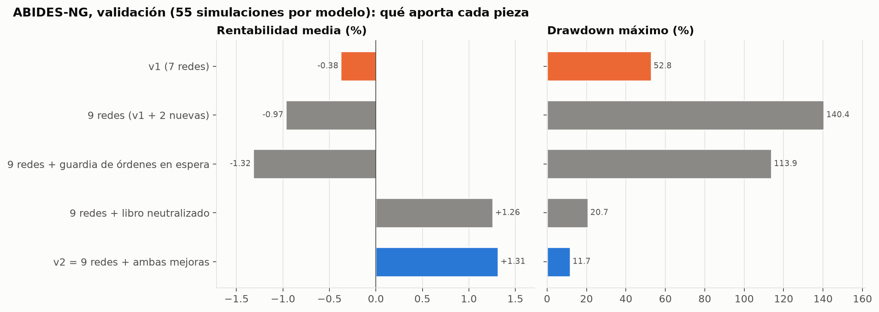
El candidato v2 es: 9 redes (las 7 de v1 más 2 nuevas) + guardia de órdenes en espera (bloquea las órdenes grandes que aumentan la posición mientras hay órdenes sin ejecutar) + rasgos del libro neutralizados. Las protecciones de v1 se mantienen.

9. Prueba final y decisión
Las reglas para sustituir a v1 se escribieron antes de ver ningún resultado de la prueba final. v2 tenía que cumplir las cuatro:
Criterio | v2 | v1 | ¿Cumple?
1. Práctica (holdout2): puntuación ≥ v1 | 0,6375 | 0,6375 | Sí (empate exacto)
2a. ABIDES, 110 simulaciones: rentabilidad media ≥ v1 | +3,25 % | +0,60 % | Sí
2b. ABIDES: drawdown medio ≤ 1,25 × v1 | 4,9 % | 4,1 % | Sí
2c. ABIDES: drawdown máximo ≤ el de v1 | 116 % | 98 % | No
3. ABIDES competitivo: rentabilidad ≥ v1 y drawdown máx. ≤ 20 % | +3,31 % / 15 % | +0,75 % / 16 % | Sí
4. Compatible con PyTorch 2.2 | idéntico | idéntico | Sí

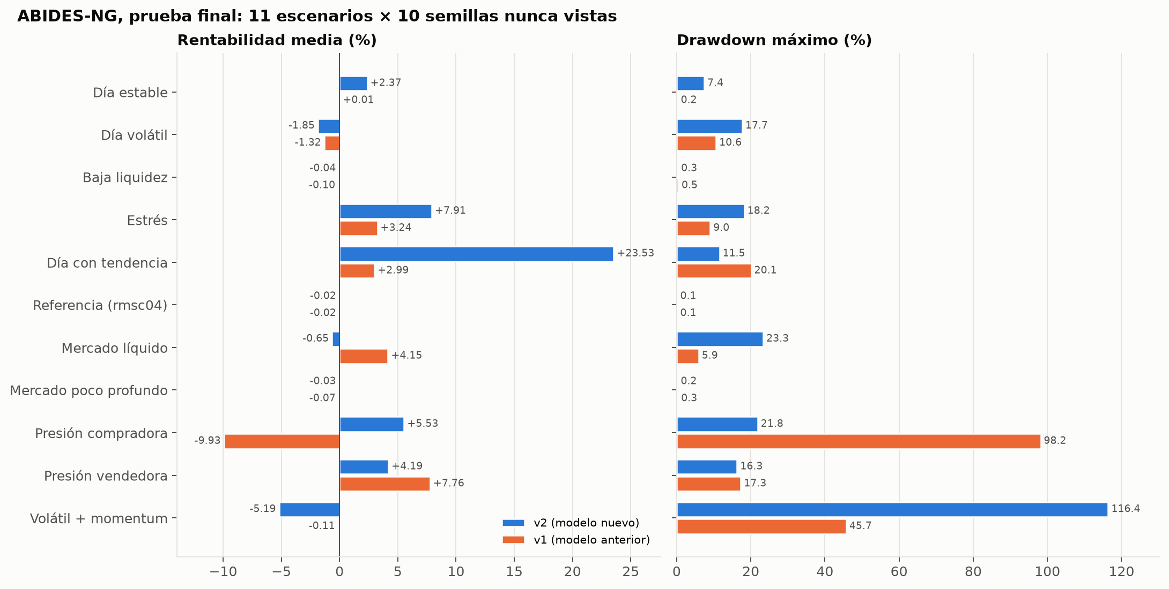
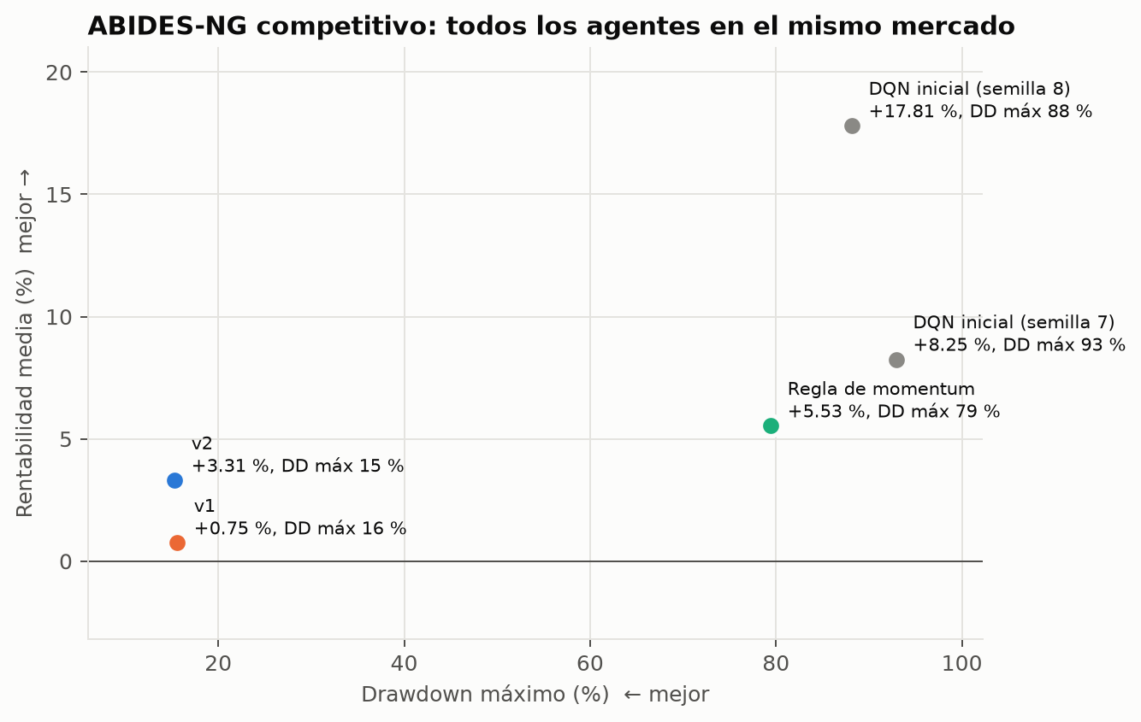
Decisión: v2 no pasó la prueba: en una sola simulación (volátil + momentum) perdió un −126 %. Por eso el modelo entregado sigue siendo v1 (TEAM_01.zip no cambia). Respetamos la regla aunque v2 sea mejor en casi todas las medias, porque elegir después de ver el resultado sería hacer trampa con nuestra propia prueba.
Por qué falló: en esa simulación el libro de órdenes se vació (spread de 87 $). El freno de pérdidas obliga a cerrar la posición con una orden a mercado, y sin contrapartida esa orden se ejecuta a precios absurdos. v1 tiene el mismo punto débil (−97 % con presión compradora). El siguiente paso sería que el freno espere (HOLD) mientras el libro está roto, y probarlo con semillas nuevas.
Lo que aprendimos: una prueba previa y honesta puede rechazar un modelo que parece mejor. El drawdown máximo es un 20 % de la nota y un solo episodio catastrófico pesa mucho, así que preferimos el modelo cuyo peor caso ya conocemos.

